Оглавление
Введение 3
1. Техническое задание 5
1.1. Основания для разработки 5
1.2. Назначение разработки 5
1.2.1. Функциональное назначение 5
1.2.2. Эксплуатационное назначение 5
1.3. Требования к программе или программному изделию 6
1.3.1. Требования к функциональным характеристикам 6
1.3.3. Условия эксплуатации 8
1.3.4. Требования к составу и параметрам технических средств 8
1.3.5. Требования к информационной и программной совместимости 8
1.3.6. Требования к маркировке и упаковке 9
1.3.7. Требования к транспортированию и хранению 9
1.3.8. Специальные требования 9
1.4. Требования к программной документации 9
1.5. Технико‑экономические показатели 9
1.6. Стадии и этапы разработки 9
1.7. Порядок контроля и приёмки 10
2. Анализ требований 11
2.1. Содержание наставления 11
2.2. Моделирование прецедентов 11
2.2.1. Наставление по анализу 11
2.2.2. Документирование прецедентов 14
2.3. Схема классов 16
2.4. Диаграмма последовательностей 22
2.4.1. Сценарий «Поиск совпадений» 22
2.5. Диаграмма состояний 24
3. Проектирование приложения 27
3.1. Диаграмма компонентов 27
3.2. Диаграмма размещения системы 28
3.3. Диаграмма взаимодействия 29
3.3.1. Сценарий «Поиск совпадений» 29
3.4. ER-диаграмма 31

Введение
Наименование программного изделия — «SkillSwap».
Условное обозначение темы разработки — SS‑01.
Краткая характеристика области применения
SkillSwap — веб-платформа, предназначенная для организации взаимного обмена навыками между пользователями по модели P2P. Система объединяет людей, которые готовы обучать определённым навыкам, и людей, которые хотят эти навыки освоить. Каждый пользователь формирует два списка: навыки, которыми он владеет и может делиться, и навыки, которые он хочет изучить. Платформа сопоставляет эти списки между собой и формирует подходящие пары для взаимного обучения.
Основное назначение системы — обеспечить удобный и структурированный инструмент для поиска людей с совпадающими интересами, организации взаимодействия между ними и сопровождения процесса обмена навыками. SkillSwap поддерживает онлайн-взаимодействие (видеосвязь, чат), а также оффлайн-встречи в зависимости от выбранного формата. Платформа предоставляет встроенные средства коммуникации, планирования и оценки: чат, календарь встреч, систему уведомлений, отзывы и рейтинг участников.
Платформа применяется в личном обучении, неформальных образовательных средах, клубах по интересам, а также в локальных сообществах, где ценится прямой обмен знаниями.
Ключевые возможности:
- создание персонального профиля с перечнем навыков «умею» и «хочу изучить»;
- автоматический подбор подходящих пользователей на основе алгоритма совпадений;
- поиск по навыкам, локации и формату взаимодействия;
- чат для общения и согласования деталей;
- календарь для назначения и подтверждения встреч;
- система отзывов и рейтингов для оценки качества взаимодействия;
- инструменты администратора: модерация, управление навыками, обработка жалоб.
Уникальное торговое предложение платформы заключается в следующем:
- Взаимный обмен, а не платное обучение — оба участника получают выгоду, обучая и обучаясь одновременно.
- Подбор партнёров на основе двустороннего совпадения интересов, что минимизирует неподходящие рекомендации.
- Комплексная среда взаимодействия: подбор, коммуникация, планирование и отзывы находятся в единой системе, без необходимости использования сторонних сервисов.
- Поддержка онлайн- и оффлайн-общения, что расширяет применимость платформы.
- Социальная направленность — создание сообщества, где люди развиваются без финансовых барьеров.

1. Техническое задание

1.1. Основания для разработки
Основанием для разработки является выполнение дипломной работы. Функции заказчика условно выполняет организация ООО «Молоко». Разработка выполняется согласно учебному заданию, утверждённому научным руководителем.
Наименование темы разработки — «Разработка веб‑приложения P2P‑платформы SkillSwap».
Шифр темы — SS‑01.

1.2. Назначение разработки

1.2.1. Функциональное назначение
Программное изделие обеспечивает: регистрацию пользователей; создание профиля; выбор навыков 'умею' и 'хочу научиться'; поиск совпадений; рекомендации; обмен сообщениями; создание и планирование встреч; систему отзывов; просмотр истории взаимодействий.

1.2.2. Эксплуатационное назначение
Программа предназначена для эксплуатации конечными пользователями, администраторами и модераторами. Работает на персональных компьютерах, ноутбуках и мобильных устройствах через браузер.

1.3. Требования к программе или программному изделию

1.3.1. Требования к функциональным характеристикам

1.3.1.1. Требования к составу выполняемых функций
Система должна обеспечивать выполнение следующих функций:
- Регистрация, авторизация, восстановление пароля.
- Создание и редактирование профиля пользователя.
- Добавление навыков: навыки 'умею' и навыки 'хочу изучить'.
- Поиск пользователей по навыкам, городу, формату встреч.
- Алгоритм подбора совпадений на основе взаимных интересов.
- Личный встроенный чат для текстовой переписки.
- Система календарных событий: создание, подтверждение встреч, напоминания.
- Система отзывов и рейтингов.
- Админ‑панель: управление пользователями, модерация контента, обработка жалоб.

1.3.1.2. Требования к организации входных и выходных данных
К входным данным относятся: регистрационные данные, данные профиля, список навыков, сообщения чата, обновления календаря, отзывы, контент, поступающий от администратора.
К выходным данным относятся: результаты поиска, рекомендации, чат‑сообщения, уведомления, календарь встреч, список отзывов, аналитические отчёты.

1.3.1.3. Требования к временным характеристикам
- Максимальное время отклика сервера — 3 секунды.
- Обновление чата — не более 1 секунды.
- Обновление состояния календаря — до 5 секунд.

1.3.2. Требования к надёжности
Система должна обеспечивать работоспособность при одновременном использовании не менее 100 активных пользователей. Все критические данные должны храниться с резервным копированием. Ошибки ввода должны корректно обрабатываться.

1.3.2.1. Требования к обеспечению устойчивого функционирования
- Ежедневное резервное копирование базы данных.
- Автоматическое переподключение при потере связи.
- Обработка невалидных данных.

1.3.2.2. Время восстановления после отказа
- После нефатальных ошибок — до 2 минут.
- После серьёзных ошибок — зависит от обслуживания сервера.

1.3.2.3. Отказы, вызванные некорректными действиями оператора
Система должна предотвращать критические сбои, возникающие при неправильном вводе данных, попытке загрузки неподдерживаемых форматов или манипуляции со стороны пользователя.

1.3.3. Условия эксплуатации
Работа в современных браузерах. Не требуется специального оборудования.

1.3.3.1. Климатические условия эксплуатации
Специальных климатических условий не требуется.

1.3.3.2. Требования к видам обслуживания
Регулярные обновления, мониторинг сервера, резервное копирование.

1.3.3.3. Требования к квалификации персонала
Пользователи — базовые навыки работы с ПК. Администратор — навыки работы с веб‑системами.

1.3.4. Требования к составу и параметрам технических средств
Минимальные требования к клиенту: 2 ГБ ОЗУ, браузер Chrome/Firefox/Safari.
Сервер: 2 vCPU, 4–8 ГБ ОЗУ, SSD, Linux.

1.3.5. Требования к информационной и программной совместимости
Использование HTTPS для передачи данных. Работа через API в формате JSON. Возможность развёртывания в Docker‑контейнерах. СУБД (на выбор) — PostgreSQL, Microsoft SQL Server или MongoDB.

1.3.6. Требования к маркировке и упаковке
Программный продукт передаётся заказчику в виде Git‑репозитория.

1.3.7. Требования к транспортированию и хранению
Не предъявляются.

1.3.8. Специальные требования
Адаптивность интерфейса.

1.4. Требования к программной документации
Состав документации: техническое задание, описание архитектуры, инструкция пользователя, инструкция администратора, методика испытаний.

1.5. Технико‑экономические показатели
Система ориентирована на студентов, клубы и образовательные организации. Может монетизироваться за счёт рекламных интеграций. Ожидается высокая социальная значимость.

1.6. Стадии и этапы разработки
Разработка проводится в несколько стадий:
- Техническое задание;
- Проектирование;
- Программирование;
- Тестирование;
- Внедрение.

1.7. Порядок контроля и приёмки
Приёмка осуществляется на основании протокола испытаний. Разработчик предоставляет демоверсию, заказчик проводит тестирование, после чего подписывается акт ввода в эксплуатацию.

2. Анализ требований

2.1. Содержание наставления
SkillSwap — веб-платформа, предназначенная для организации взаимного обмена навыками между пользователями по модели P2P. Система объединяет людей, которые готовы обучать определённым навыкам, и людей, которые хотят эти навыки освоить. Каждый пользователь формирует два списка: навыки, которыми он владеет и может делиться, и навыки, которые он хочет изучить. Платформа сопоставляет эти списки между собой и формирует подходящие пары для взаимного обучения.
Основное назначение системы — обеспечить удобный и структурированный инструмент для поиска людей с совпадающими интересами, организации взаимодействия между ними и сопровождения процесса обмена навыками. SkillSwap поддерживает онлайн-взаимодействие (чат), а также оффлайн-встречи в зависимости от выбранного формата. Платформа предоставляет встроенные средства коммуникации, планирования и оценки: чат, календарь встреч, отзывы и рейтинг участников.

2.2. Моделирование прецедентов

2.2.1. Наставление по анализу
- Зарегистрироваться;
- Заполнить профиль;
- Авторизоваться;
- Восстановить пароль;
- Найти пользователей с общими интересами;
- Дать рекомендации общения;
- Начать общение;
- Назначить встречу;
- Оставить отзыв о собеседнике;
- Проверить чаты;
- Проверить отзывы пользователей.
Таблица 1
Распределение требований по субъектам и прецедентам
№ | Требование | Субъект | Прецедент
1 | Регистрация, настройка аккаунта | Новый пользователь | Зарегистрироваться
2 | Заполнение профиля |  | Заполнить профиль
3 | Авторизация посредством логина и пароля | Пользователь | Авторизоваться
4 | Восстановление пароля с идентификацией посредством электронной почты | Зарегистрированный пользователь. | Восстановить пароль
5 | Система находит пользователей с общими интересами | Система | Найти пользователей с общими интересами
6 | Предложение взаимосвязи участникам на основе их общих интересов | Система | Дать рекомендации общения
7 | Начало чата с другими пользователями | Пользователь | Начать общение
8 | Договор о встрече с пользователем | Пользователь | Назначить встречу
9 | Оценка собеседника | Пользователь | Оставить отзыв о собеседнике
10 | Проверка чатов пользователей | Модератор | Проверить чаты
11 | Проверка отзывов пользователей | Модератор | Проверить отзывы пользователей

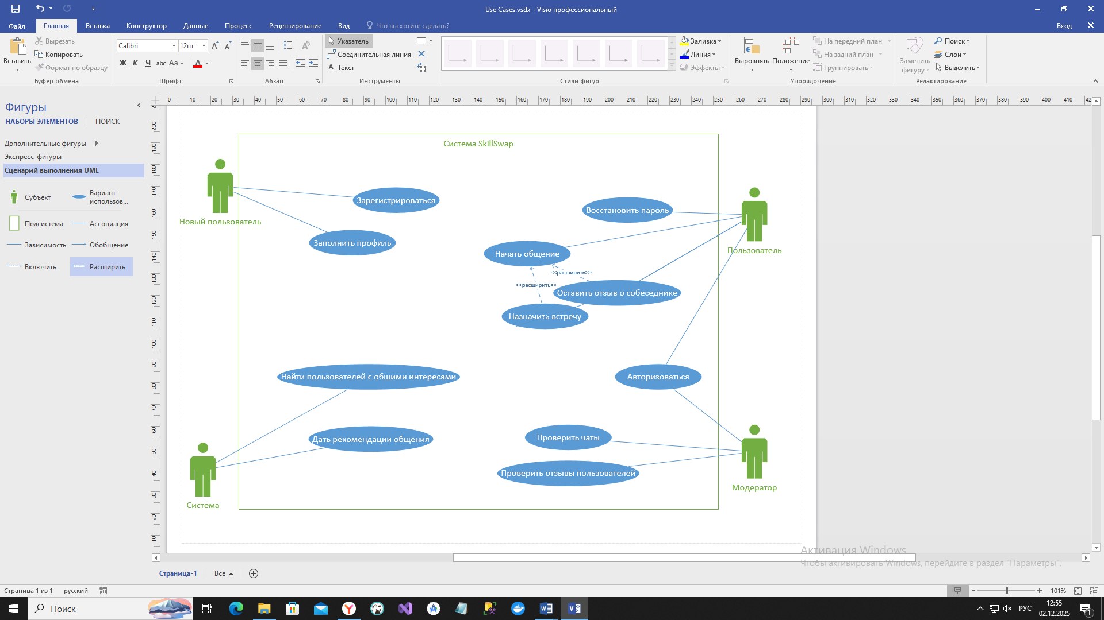
Рис. 2.1. Диаграмма прецедентов

2.2.2. Документирование прецедентов
Таблица 2
Описательная спецификация прецедента «Регистрация новых пользователей»
Прецедент | Зарегистрироваться
Краткое описание | Прецедент даёт возможность новым пользователям зарегистрироваться в системе.
Субъекты | Новый пользователь
Предусловия | Пользователь, у которого предварительно есть электронная почта, в браузере открывает сайт системы SkillSwap.
Основной поток | Сначала пользователь должен указать адрес электронной почты, который нужно будет подтвердить посредством секретного кода, который ему на неё отправят.  Далее пользователь должен будет придумать пароль, система проверит его на валидность – допустимы только арабские цифры (0-9), а также латинские буквы верхнего и нижнего регистров (A-Z, a-z).
Альтернативные потоки | Если пользователь ввёл невалидный пароль, то система покажет предупреждение и не даст перейти в следующий этап. Допустимы арабские цифры (0-9), а также латинские буквы верхнего и нижнего регистров (A-Z, a-z).
Постусловия | Если прецедент был успешным, то аккаунт пользователя успешно создастся и данные будут внесены в базу данных.
2.3. Моделирование видов деятельности
Диаграмма активности UML позволяет более детально визуализировать конкретный случай использования. Это поведенческая диаграмма, которая иллюстрирует поток деятельности через систему.
Таблица 3
Установление действий в основном и альтернативных потоках прецедента «Зарегистрироваться»
№ п/п | Формулировка прецедента | Состояние вида деятельности
1 | Начало прецедента совпадает с решением пользователя пройти регистрацию. Для этого он вводит E-Mail и придумывает пароль. | Отображение формы регистрации. Ввод E-Mail и пароля.
2 | Система проверяет валидность пароля (должен содержать 0-9, a-z, A-Z, не менее 8 символов). Если пароль невалидный, система выдает предупреждение и не позволяет продолжить. | Проверка валидности пароля. В случае ошибки — вывод предупреждения.
3 | Если пароль валидный, система отправляет код подтверждения на указанный E-Mail | Отправка кода подтверждения на E-Mail.
4 | Пользователь вводит полученный код. Система проверяет его. Если код верный — регистрация успешна. Если код неверный — выводится ошибка. | Ввод и проверка кода. Регистрация или ошибка.

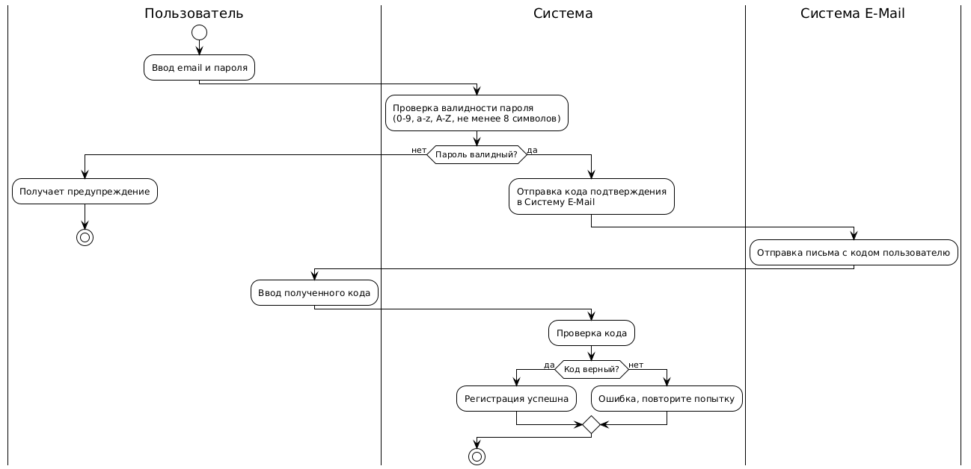
Рис. 2.2. Диаграмма деятельности «Регистрация пользователя»

2.3. Схема классов
Схема классов визуализирует статическую архитектуру программного продукта SkillSwap. Она объединяет классы предметной области и ORM‑сущности базы данных, отражающие структуру данных, сущности приложения и связи между ними.
Основные классы предметной области:
Класс User:
Атрибуты:
• id (int): первичный ключ
• name (string): имя пользователя
• email (string): электронная почта
• passwordHash (string): хеш пароля
• bio (string): краткая информация о пользователе
• location (string): местоположение
• avatarUrl (string): ссылка на аватар
• role (string): роль (user/admin)
• rating (double): рейтинг участника
Связи:
• One-to-Many с UserSkill, WantedSkill, Notification
• One-to-Many с Review (как автор)
• One-to-Many с Complaint (как отправитель)
Класс Skill:
Атрибуты:
• id (int): первичный ключ
• name (string): название навыка
• category (string): категория
Связи:
• One-to-Many с UserSkill, WantedSkill
Класс UserSkill:
Атрибуты:
• id (int): первичный ключ
• userId (int, FK): пользователь
• skillId (int, FK): навык
• proficiencyLevel (string): уровень владения
Связи:
• Many-to-One с User, Skill
Класс WantedSkill:
Атрибуты:
• id (int): первичный ключ
• userId (int, FK): пользователь
• skillId (int, FK): навык
• priority (int): приоритет
Связи:
• Many-to-One с User, Skill
Класс Match:
Атрибуты:
• id (int): первичный ключ
• userAId (int, FK): участник A
• userBId (int, FK): участник B
• score (double): коэффициент совпадения
• status (string): состояние подбора
Связи:
• Many-to-One с User (оба участника)
Класс Chat:
Атрибуты:
• id (int): первичный ключ
• participantAId (int, FK): участник A
• participantBId (int, FK): участник B
• createdAt (datetime): дата создания чата
Связи:
• One-to-Many с Message
Класс Message:
Атрибуты:
• id (int): первичный ключ
• chatId (int, FK): чат
• senderId (int, FK): отправитель
• text (string): текст сообщения
• datetime (datetime): дата отправки
• isRead (bool): статус прочтения
Связи:
• Many-to-One с Chat, User
Класс Meeting:
Атрибуты:
• id (int): первичный ключ
• userAId (int, FK): участник A
• userBId (int, FK): участник B
• skillAtoB (int, FK): навык от A к B
• skillBtoA (int, FK): навык от B к A
• date (date): дата встречи
• time (time): время
• format (string): формат (онлайн/офлайн)
• status (string): статус встречи
Связи:
• Many-to-One с User, Skill
Класс Review:
Атрибуты:
• id (int): первичный ключ
• reviewerId (int, FK): автор отзыва
• targetUserId (int, FK): адресат
• rating (int): оценка
• text (string): текст отзыва
• date (datetime): дата
Связи:
• Many-to-One с User
Класс Notification:
Атрибуты:
• id (int): первичный ключ
• userId (int, FK): пользователь
• type (string): тип уведомления
• text (string): текст
• link (string): переход
• isRead (bool): статус прочтения
Связи:
• Many-to-One с User
Класс Complaint:
Атрибуты:
• id (int): первичный ключ
• senderId (int, FK): отправитель
• targetUserId (int, FK): нарушитель
• description (string): описание жалобы
• createdAt (datetime): дата
• status (string): статус рассмотрения
Связи:
• Many-to-One с User
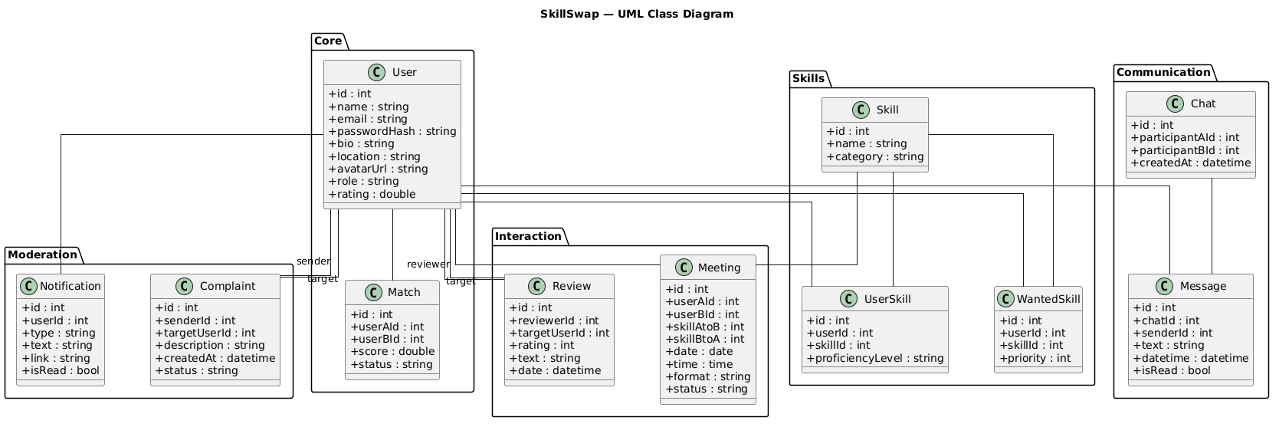
Рис. 2.3. Диаграмма классов

2.4. Диаграмма последовательностей
Диаграмма последовательности моделирует взаимодействие между объектами или акторами системы во времени для выполнения определенного сценария использования или операции. Она показывает порядок вызова методов и передачи сообщений, иллюстрируя динамическое поведение системы. Диаграммы последовательности полезны для понимания логики выполнения ключевых операций и выявления потенциальных проблем.

2.4.1. Сценарий «Поиск совпадений»
Последовательность действий:
- Пользователь отправляет запрос на получение совпадений.
- Веб-приложение запрашивает список навыков пользователя из базы данных.
- База данных возвращает список навыков.
- Веб-приложение запрашивает список желаемых навыков.
- Сервис подбора анализирует данные и ищет подходящих пользователей.
- Система вычисляет коэффициент совпадения.
- Результаты подбора возвращаются пользователю.

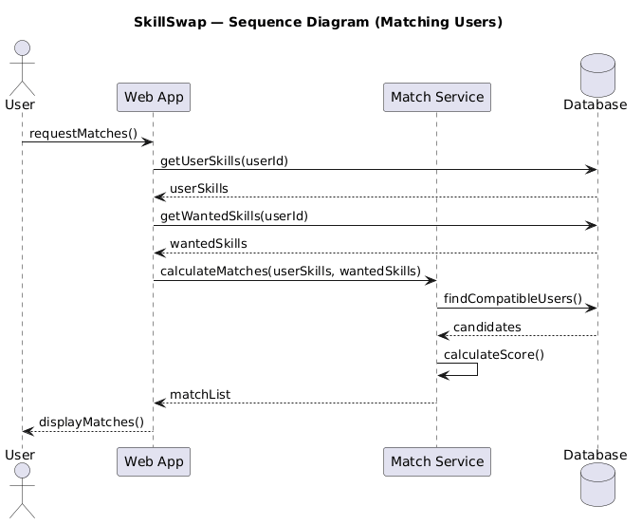
Рис. 2.4. Диаграмма последовательности «Поиск совпадений»

2.5. Диаграмма состояний

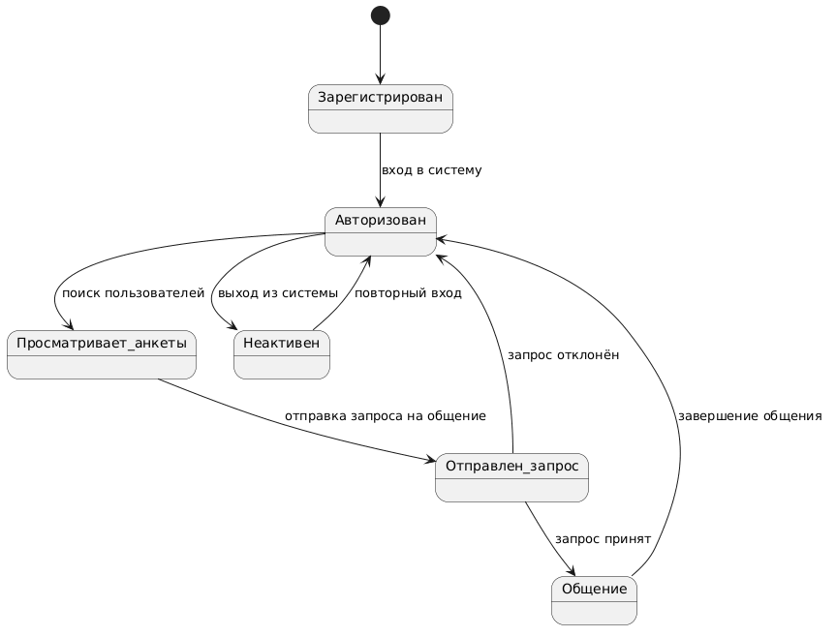
Рис. 2.5. Диаграмма состояний пользователя
Диаграмма состояний пользователя (см. рис. 2.6.1) отражает изменение состояний пользователя при взаимодействии с системой. Начальным состоянием является регистрация пользователя, после чего он может выполнить авторизацию и получить доступ к функциональности системы.
После входа пользователь может просматривать анкеты других пользователей и отправлять запросы на общение. В случае принятия запроса пользователи переходят в состояние общения. Если запрос отклоняется, пользователь возвращается к обычному режиму работы системы.
Также предусмотрены переходы в состояние неактивности при выходе из системы и возможность повторной авторизации.
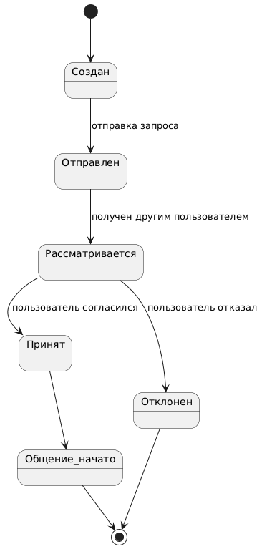
Рис. 2.6. Диаграмма состояний запроса на общение
Диаграмма состояний запроса на общение (см. рис. 2.6.2) описывает жизненный цикл запроса взаимодействия между пользователями системы. Процесс начинается с создания запроса пользователем.
После отправки запрос поступает другому пользователю и находится в состоянии рассмотрения. Пользователь может принять или отклонить запрос. В случае принятия запроса начинается общение между пользователями, а при отклонении процесс завершается.

3. Проектирование приложения
В этом разделе описывается разработка системы обратной связи. Главный акцент сделан на структуре архитектуры, создании базы данных, подборе технологий и координации между элементами системы.

3.1. Диаграмма компонентов
Диаграмма компонентов используется для описания физической архитектуры программной системы и показывает структуру программных модулей, из которых состоит система. В отличие от логических диаграмм UML, диаграмма компонентов отражает реальные программные элементы, такие как исполняемые файлы, библиотеки и модули системы.
Для системы «SkillSwap» диаграмма компонентов демонстрирует основные программные компоненты и зависимости между ними.
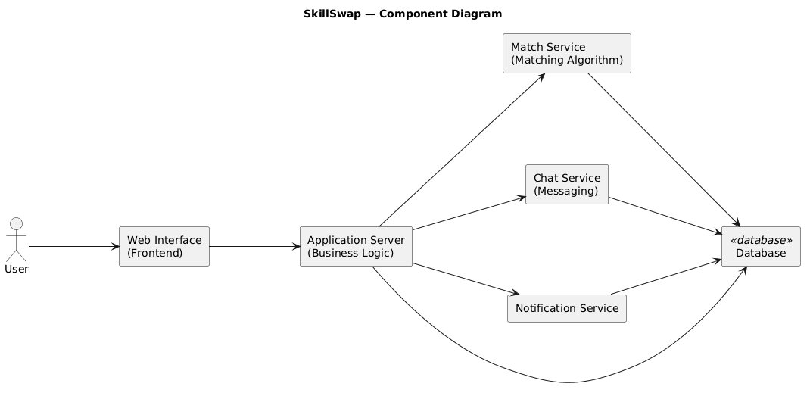
Рис. 3.1. Диаграмма компонентов
Диаграмма компонентов системы «SkillSwap» показывает основные программные модули системы и их взаимодействие. Пользователь взаимодействует с системой через компонент !Web Interface», который реализует пользовательский веб-интерфейс.
Запросы пользователя обрабатываются компонентом «Application Server», который содержит основную бизнес-логику системы. Для выполнения отдельных функций сервер взаимодействует с дополнительными сервисами системы.
Компонент «Match Service» реализует алгоритм поиска совпадений пользователей на основе их навыков и интересов. Компонент «Chat Service» обеспечивает обмен сообщениями между пользователями системы. Компонент «Notification Service» отвечает за отправку уведомлений.
Все сервисы системы взаимодействуют с компонентом «Database», который обеспечивает хранение данных о пользователях, навыках, сообщениях и других элементах системы.

3.2. Диаграмма размещения системы
Диаграмма размещения используется для отображения физической архитектуры программной системы. Она показывает размещение программных компонентов на аппаратных узлах и связи между ними.
На рисунке 3.2 представлена диаграмма размещения системы «SkillSwap».
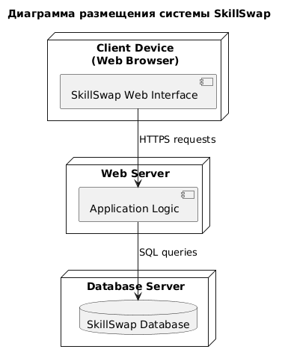
Рис. 3.2. Диаграмма размещения
Согласно данной диаграмме размещения (см. рис. 2.8.1) пользователь взаимодействует с системой через клиентское устройство, используя веб-браузер. Через сеть Интернет запросы передаются на веб-сервер, на котором размещена серверная часть приложения.
Сервер приложения выполняет обработку пользовательских запросов, управление логикой системы и взаимодействие с базой данных. База данных хранит информацию о пользователях, навыках, запросах на общение и сообщениях системы.

3.3. Диаграмма взаимодействия
Диаграмма взаимодействия показывает обмен сообщениями между объектами системы при выполнении сценария поиска совпадений пользователей.
В отличие от диаграммы последовательности, основное внимание уделяется структуре связей между объектами, а не временной последовательности сообщений.
Диаграмма взаимодействия описывает тот же сценарий, что и диаграмма последовательности, но представляет взаимодействие объектов в виде сети связей с нумерованными сообщениями.

3.3.1. Сценарий «Поиск совпадений»
На диаграмме взаимодействия участвуют следующие объекты: пользователь (User), веб-приложение (Web App), сервис сопоставления пользователей (Match Service) и база данных (Database).
Последовательность взаимодействия объектов следующая:
- Пользователь отправляет запрос на получение совпадений (requestMatches) веб-приложению.
- Веб-приложение обращается к базе данных для получения навыков пользователя (getUserSkills).
- База данных возвращает список навыков пользователя.
- Веб-приложение запрашивает у базы данных желаемые навыки пользователя (getWantedSkills).
- После получения данных веб-приложение передаёт информацию сервису сопоставления пользователей.
- Сервис сопоставления выполняет поиск совместимых пользователей и рассчитывает степень совпадения.
- Результаты передаются обратно веб-приложению.
- Веб-приложение отображает список совпадений пользователю.
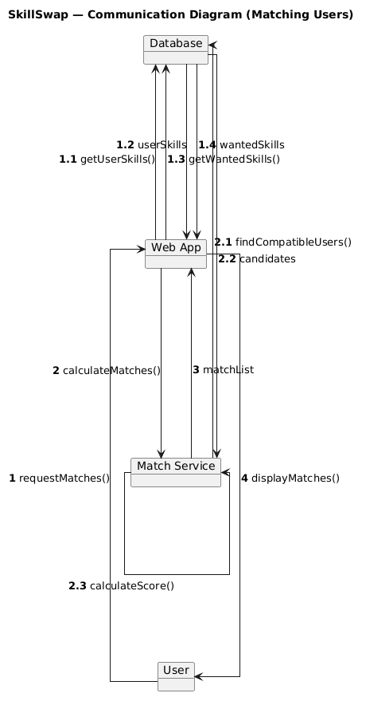
Рис. 3.3. Сценарий «Поск совпадений»

3.4. ER-диаграмма
Схема базы данных программного продукта SkillSwap представлена в виде ER-диаграммы. Данная диаграмма отражает структуру хранения данных системы, основные сущности предметной области, их атрибуты и связи между ними. ER-диаграмма позволяет визуализировать структуру базы данных и определить логические связи между таблицами.
Центральной сущностью модели является пользователь системы, с которым связаны данные о навыках, взаимодействиях между участниками, сообщениях, встречах и уведомлениях.
На рисунке 3.3 представлена ER-диаграмма базы данных системы «SkillSwap».

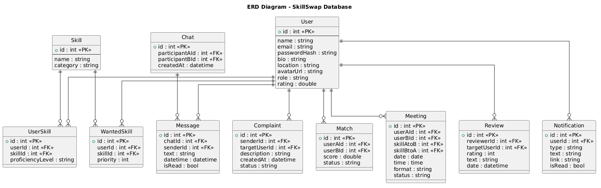Рис. 3.3. Диаграмма сущность-связь
В ER-диаграмме выделены следующие сущности:
- «User» предназначена для хранения основной информации о пользователях системы. В ней содержатся данные профиля пользователя, включая имя, адрес электронной почты, пароль в зашифрованном виде, описание профиля, местоположение и рейтинг пользователя. Таблица является центральной сущностью базы данных и используется для связи с большинством других таблиц системы.
- «Skill» хранит информацию о навыках, доступных в системе. Каждый навык имеет уникальный идентификатор, название и категорию. Данная таблица используется для формирования перечня навыков, которыми могут владеть пользователи или которые они могут хотеть изучить.
- «UserSkill» предназначена для хранения информации о навыках, которыми владеют пользователи системы. Она реализует связь между пользователями и навыками и позволяет указывать уровень владения конкретным навыком.
- «WantedSkill» хранит информацию о навыках, которые пользователь хочет изучить. Она связывает пользователя с выбранными навыками и используется системой для поиска потенциальных партнёров для обмена знаниями.
- «Match» предназначена для хранения информации о совпадениях пользователей, найденных системой на основе их навыков и интересов. В таблице фиксируются пользователи, между которыми было обнаружено совпадение, а также дополнительная информация о статусе взаимодействия.
- «Chat» содержит информацию о чатах между пользователями системы. Каждый чат создаётся между двумя пользователями после установления контакта и используется для организации обмена сообщениями.
- «Message» предназначена для хранения сообщений пользователей внутри чатов. Каждое сообщение связано с конкретным чатом и отправителем. В таблице также сохраняется текст сообщения, дата отправки и статус прочтения.
- «Meeting» хранит информацию о встречах между пользователями для обмена навыками. В таблице указываются участники встречи, дата проведения, формат встречи и её текущий статус.
- «Review» используется для хранения отзывов пользователей друг о друге после взаимодействия. В таблице содержится информация об авторе отзыва, пользователе, которому адресован отзыв, оценке и текстовом комментарии.
- «Notification» предназначена для хранения уведомлений пользователей системы. Уведомления информируют пользователей о различных событиях, таких как новые сообщения, запросы на общение или изменения статуса взаимодействия.
- «Complaint» используется для хранения жалоб пользователей на других участников системы. Таблица содержит информацию об отправителе жалобы, пользователе-нарушителе, описание проблемы и статус её рассмотрения администрацией системы.

